中考地理 | 时事热点专题
【酱香拿铁】试题专练
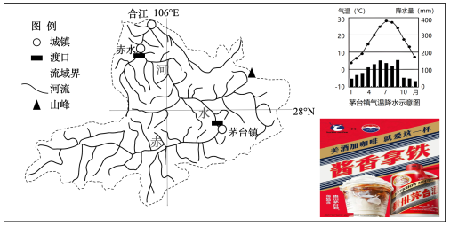
【一】2023年9月瑞幸与茅台推出了联名产品“酱香拿铁”，这是今年平淡的消费行业里，难得的一件“打破次元壁”的营销事件。贵州茅台酒素有“国酒之魂”的美誉，是中国国家地理标志产品。茅台酒利用茅台镇当地优质高粱酿造。高粱是喜温作物，适应性较强，既抗旱又抗涝，在我国栽培面积较广。读图，回答下列问题。

（1）赤水河是中国最著名的“美酒河”。赤水河发源于云南省，在四川省合江县注入长江，可以推测赤水河在赤水至茅台镇之间河段的流向是自东南流向西北或向西北流，它是条外流（内流/外流）河。
（2）图示区域位于低（高/中/低）纬度，热量充足。除种植高粱外，本地还大量种植水稻（粮食作物）。
（3）简述茅台镇优质高粱生长的气候条件。
纬度较低，气温较高，热量充足;地势较低，北部山脉阻挡冬季风，冬季较为温暖;地处云贵高原，高粱生长期光照充足;亚热带季风气候，降水适中，适宜高粱生长。
（4）推测贵州茅台酒业与瑞幸咖啡合作的原因。
需要拓展新市场;产品创新，增强对市场的适应性;实现资源共享，降低研发和生产成本，实现双赢;咖啡与白酒融合,可以满足消费者的好奇心。

【二】2023年9月4日，贵州茅台与福建瑞幸咖啡联名推出的“酱香拿铁”正式上市。读酱香拿铁合作方总部示意图（下图），完成下面小题。
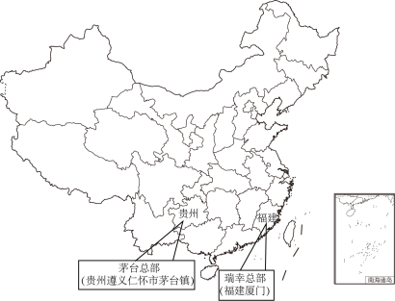

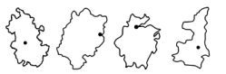
1．瑞幸咖啡总部所在省的轮廓是（ B ）

A． B． C． D．
2．茅台总部所在省的行政中心是（ A ）
A．贵阳 B．桂林 C．福州 D．遵义

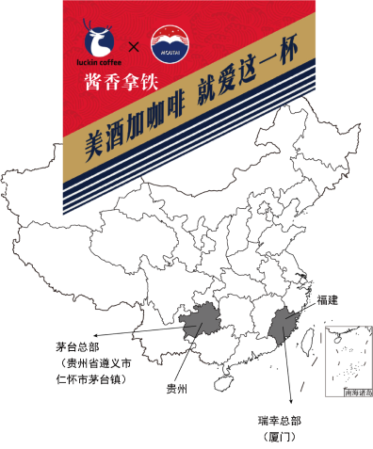
【三】2023年9月4日，贵州茅台与瑞幸咖啡推出联名咖啡“酱香拿铁”正式上架．“酱香拿铁”融合了茅台白酒的酒香与拿铁咖啡的香醇，新意十足。据此，完成下面小题。

1．“酱香拿铁”合作两企业总部所在的省份简称分别是（ B ）
A．桂福 B．黔闽 C．桂闽 D．贵福
2．酱香与拿铁合作的原因有（ D ）
①拓展市场；②创新产品；
③资源共享；④增强品牌影响力.
A．①②③ B．①②④ C．②③④ D．①②③④
3．“酱香拿铁”融合了茅台白酒的酒香与拿铁咖啡的香醇，新意十足，酱香与拿铁合作的原因（ D ）
①拓展市场；②创新产品；
③资源共享；④增强品牌影响力.
A．①②③ B．①②④ C．②③④ D．①②③④
4．有关酱香与拿铁合作两企业所在地理区域的叙述，正确的是（ D ）
A．煤炭、有色金属资源丰富
B．作物熟制为一年两熟或两年三熟
C．竹笋、苹果是南方常见的食材和水果
D．所在省区简称分别为贵、闽
5．该咖啡集团和白酒集团总部所在的省级行政区域简称分别是（ B ）
A．粤、黔 B．闽、黔 C．赣、湘 D．闽、桂
6．“白酒+咖啡”饮品销量火爆，说明了（ B ）
①中华饮食文化具有包容性和多元性；
②创新的营销策略有利于提高市场竞争力；
③多元的产品有利于满足消费者的多样化需求；
④咖啡饮品的销量与咖啡的口感、工艺无关.
A．①② B．①②③ C．②③④ D．①②③④

中考地理 | 时事热点专题
【酱香拿铁】试题专练
【一】2023年9月瑞幸与茅台推出了联名产品“酱香拿铁”，这是今年平淡的消费行业里，难得的一件“打破次元壁”的营销事件。贵州茅台酒素有“国酒之魂”的美誉，是中国国家地理标志产品。茅台酒利用茅台镇当地优质高粱酿造。高粱是喜温作物，适应性较强，既抗旱又抗涝，在我国栽培面积较广。读图，回答下列问题。

（1）赤水河是中国最著名的“美酒河”。赤水河发源于云南省，在四川省合江县注入长江，可以推测赤水河在赤水至茅台镇之间河段的流向是自东南流向西北或向西北流，它是条外流（内流/外流）河。
（2）图示区域位于低（高/中/低）纬度，热量充足。除种植高粱外，本地还大量种植水稻（粮食作物）。
（3）简述茅台镇优质高粱生长的气候条件。
纬度较低，气温较高，热量充足;地势较低，北部山脉阻挡冬季风，冬季较为温暖;地处云贵高原，高粱生长期光照充足;亚热带季风气候，降水适中，适宜高粱生长。
（4）推测贵州茅台酒业与瑞幸咖啡合作的原因。
需要拓展新市场;产品创新，增强对市场的适应性;实现资源共享，降低研发和生产成本，实现双赢;咖啡与白酒融合,可以满足消费者的好奇心。

【二】2023年9月4日，贵州茅台与福建瑞幸咖啡联名推出的“酱香拿铁”正式上市。读酱香拿铁合作方总部示意图（下图），完成下面小题。

1．瑞幸咖啡总部所在省的轮廓是（ B ）

A． B． C． D．
2．茅台总部所在省的行政中心是（ A ）
A．贵阳 B．桂林 C．福州 D．遵义

【三】2023年9月4日，贵州茅台与瑞幸咖啡推出联名咖啡“酱香拿铁”正式上架．“酱香拿铁”融合了茅台白酒的酒香与拿铁咖啡的香醇，新意十足。据此，完成下面小题。

1．“酱香拿铁”合作两企业总部所在的省份简称分别是（ B ）
A．桂福 B．黔闽 C．桂闽 D．贵福
2．酱香与拿铁合作的原因有（ D ）
①拓展市场；②创新产品；
③资源共享；④增强品牌影响力.
A．①②③ B．①②④ C．②③④ D．①②③④
3．“酱香拿铁”融合了茅台白酒的酒香与拿铁咖啡的香醇，新意十足，酱香与拿铁合作的原因（ D ）
①拓展市场；②创新产品；
③资源共享；④增强品牌影响力.
A．①②③ B．①②④ C．②③④ D．①②③④
4．有关酱香与拿铁合作两企业所在地理区域的叙述，正确的是（ D ）
A．煤炭、有色金属资源丰富
B．作物熟制为一年两熟或两年三熟
C．竹笋、苹果是南方常见的食材和水果
D．所在省区简称分别为贵、闽
5．该咖啡集团和白酒集团总部所在的省级行政区域简称分别是（ B ）
A．粤、黔 B．闽、黔 C．赣、湘 D．闽、桂
6．“白酒+咖啡”饮品销量火爆，说明了（ B ）
①中华饮食文化具有包容性和多元性；
②创新的营销策略有利于提高市场竞争力；
③多元的产品有利于满足消费者的多样化需求；
④咖啡饮品的销量与咖啡的口感、工艺无关.
A．①② B．①②③ C．②③④ D．①②③④

